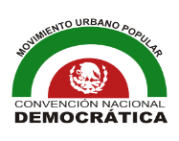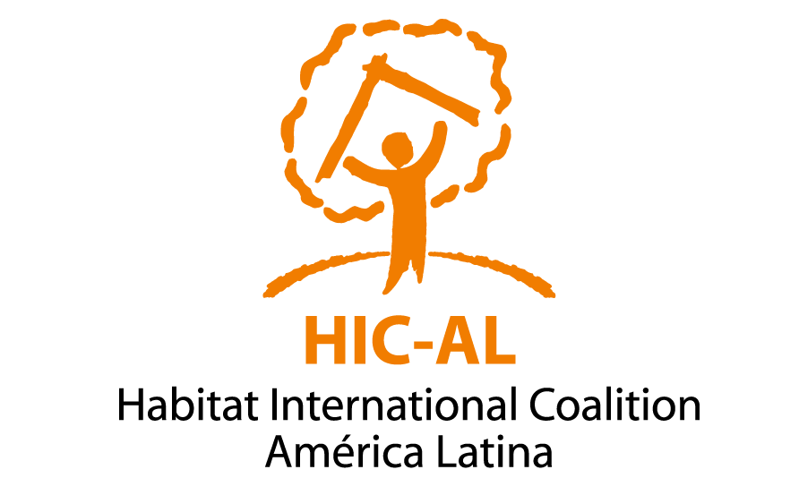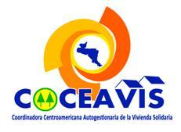

Jornadas del hábitat

Formación e intercambio de experiencias para la vivienda digna:

el modelo cooperativista
14 y 15 de julio de 2016 (todo el día) - Ciudad de México (sede por definir)

C O N V O C A T O R I A
Antecedentes e invitación
La falta de acceso a vivienda digna es un problema apremiante para miles de familias en el Valle de México. Los programas y políticas impulsadas por los gobiernos a nivel local y nacional han demostrado tener serias limitaciones para atender las necesidades de la población de menores ingresos e incluso generar resultados contraproducentes, tanto en términos sociales como medioambientales.
Es en tal contexto que, desde hace décadas, diversas organizaciones populares urbanas de México y América Latina estamos luchando por concretar nuestro derecho a la vivienda y a la ciudad, a través de experiencias y procesos de Producción Social del Hábitat y de propuestas para la incidencia en políticas públicas. Los espacios para el intercambio y la reflexión resultan fundamentales para analizar los logros, desafíos y tareas pendientes, profundizando nuestra formación y la articulación de nuestros saberes y capacidades.
El movimiento cooperativista de vivienda, cuyos antecedentes se remontan a la década de los sesenta, ha demostrado su fuerza propositiva y avanzado en la construcción de comunidades y cambios jurídicos en diversos países de la región. Este impulso se ha retomado recientemente en la Ciudad de México y alrededores, donde cientos de personas y decenas de organizaciones se vienen reuniendo de manera regular en espacios de capacitación e incidencia.
Dando seguimiento a los encuentros que organizan el MUP-CND y HIC-AL desde 2007 (con el apoyo de Rosa Luxemburg Stiftung y la Misión Franciscana de Alemania), ahora con el apoyo de la Coordinadora Centroamericana de Autogestión y Vivienda Solidaria (COCEAVIS), invitamos a los grupos organizados y cooperativas que no cuentan con una vivienda digna y que están interesados en explorar el cooperativismo como una opción viable, así como a las y los técnicos y profesionales que apoyan los procesos populares de vivienda, a participar en estas jornadas con el fin de adquirir nuevos conocimientos, compartir experiencias y analizar los retos y posibilidades que enfrentan las cooperativas de vivienda en nuestra ciudad y nuestro país.
Objetivo general
Contribuir al fortalecimiento de los procesos cooperativos y de producción y gestión social de vivienda y hábitat en la Ciudad de México y en el país, como parte de la lucha por la realización del derecho a la vivienda, el Derecho a la Ciudad y la defensa del territorio.
Objetivos específicos
- Sistematizar y compartir aprendizajes que han llevado a la práctica las organizaciones participantes en el área de cooperativas de vivienda y Producción Social del Hábitat.
- Profundizar nuestros conocimientos sobre propiedad social y formas colectivas de tenencia, así como sobre educación y cultura cooperativista.
- Identificar áreas de trabajo para ayuda mutua y autogestión.
- Ofrecer asesoría técnica y estrategias para el manejo de fondos económicos.
- Explorar/discutir una iniciativa de ley para cooperativas de vivienda en México.
Metodología
La metodología central de estas jornadas estará basada en el modelo de la Escuela Regional de Formación Cooperativista de COCEAVIS, en la cual el tema principal que se desarrolla es del modelo cooperativista de vivienda por ayuda mutua (CVAM). Previo al encuentro se harán llegar a las personas inscritas materiales producidos en el marco de la Escuela que deberán ser leídos, de ser posible de forma colectiva, antes del inicio de las Jornadas.
Por medio de un proceso de reflexión, discusión y consenso en la primera parte/día del taller se revisará con las y los participantes la comprensión de algunos conceptos del modelo CVAM. Posteriormente se harán exposiciones dialogadas sobre el tema del “Poder y las Relaciones de Poder”, con la finalidad que sirva de introducción a la discusión sobre el modelo CVAM visto como un modelo contra-hegemónico. Se finalizará el primer día abordando el modelo de CVAM con la intensión de dimensionarlo como una herramienta política.
Iniciaremos el segundo día con una retroalimentación del día anterior. Se enfocará el resto de la jornada a profundizar cada uno de los pilares del modelo CVAM: la Ayuda Mutua, la Autogestión, la Propiedad Colectiva y la Asistencia Técnica. Finalizaremos el taller con las conclusiones y evaluación, recalcando las tareas y compromisos para la realización de siguientes pasos y la formación de círculos de estudio.
Materiales y otros apoyos disponibles
Se facilitará una carpeta de documentos vinculados a los temas a tratar durante el evento, por lo que es importarte llevar una USB personalizada para grabar la información. Así también se entregarán algunos libros y/o cuadernos publicados por HIC-AL (un paquete por organización).
Con el fin de preparar mejor su participación, se recomienda consultar previamente los diversos documentos, videos y noticias en las páginas de dos grandes referentes del cooperativismo de vivienda por ayuda mutua:
- COCEAVIS (Coordinadora Centroamericana Autogestionaria de Vivienda Solidaria) www.coceavis.org
- FUCVAM (Federación Uruguaya de Cooperativas de Vivienda de Ayuda Mutua) www.fucvam.org.uy
Asimismo, se recomienda consultar las publicaciones de HIC-AL sobre Producción Social del Hábitat y Derecho a la Ciudad disponibles en www.hic-al.org
Compromisos de l@s participantes
Para estas Jornadas de formación e intercambio se han establecido los siguientes criterios de selección y características de l@s participantes:
- Se privilegiará la asistencia de organizaciones y personas que actualmente están impulsando procesos cooperativos y de producción y gestión social del hábitat, grupos organizados que no cuentan con una vivienda y que están interesados a explorar el cooperativismo como una opción viable, así como profesionales y técnicas/os que apoyan los procesos populares de vivienda.
- Para garantizar la riqueza de las Jornadas, las y los participantes de cada organización deberán preparar (en una hoja carta) un escrito en el que desarrollan las dudas que les han surgido al leer el material sobre el modelo de CVAM que se difundirá a las personas inscritas.
- En todos los casos, las personas que asistan deberán estar dispuestas a compartir con sus compañeras y compañeros los conocimientos y materiales adquiridos durante las Jornadas.
- Se requerirá una presencia de tiempo completo durante todos los días que duran las Jornadas (jueves 14 y viernes 15 de julio, entre las 8.30 y las 18hs) y extrema puntualidad. El programa detallado será distribuido a las personas inscritas dos semanas antes del evento.
Cupo máximo: 30 personas, con representación de varios Estados de la República según disponibilidad de fondos. Se prestará especial atención a la participación equitativa de mujeres y jóvenes (menores de 35 años).
Cuota de recuperación
HIC-AL cubrirá: 1.-Los gastos de pausa-café y comida para todos (as) los participantes para ambos días. 2.-Un pasaje por organización de venida a la Ciudad de México a los 4 primeros participantes del interior del país que llenen su formulario de pre-inscripción; 3.-En ningún caso se cubrirá hospedaje; 5.-Se solicita de manera voluntaria y solidaria, únicamente a organizaciones ubicadas en la Ciudad de México, una cuota de recuperación de $200.
Nota: Borra tu huella ecológica, trayendo tu recipiente para beber frio y/o caliente

********************************
REQUISITO IMPRESCINDIBLE
Las personas interesadas en participar deben completar el siguiente
FORMULARIO DE PREINSCRIPCIÓN y devolverlo (por correo electrónico, fax o personalmente) a más tardar el 1 de julio de 2016.
Se deberá llenar uno por participante.
FORMULARIO DE PREINSCRIPCIÓN
Jornadas de formación e intercambio de saberes y experiencias para la vivienda digna:
el modelo cooperativista
Ciudad de México, 14 y 15 de julio de 2016
a) Datos personales
Nombre completo: Edad:
Lugar de residencia:
Teléfonos:
Correo electrónico:
Preparación (estudios realizados) y/o experiencia organizativa, comunitaria y laboral:
b) Organización/institución a la que perteneces
Nombre:
Localidad donde se ubica:
Teléfonos:
Correo electrónico:
Página web/Facebook/Twitter/etc. (lo que tengan disponible y usen más):
Qué cargo/responsabilidad tienes dentro de la organización:
c) Áreas principales de actividad de tu organización/institución (formación, movilización, asesorías, producción social, incidencia en políticas, etc.) y grupos de población con los que trabaja (mujeres, jóvenes, solicitantes de vivienda, campesin@s, indígenas, etc.)
Señala en cuáles estás más involucrada/o:

d) ¿Cuáles son los principales retos que enfrentan?
e) ¿Por qué quieres participar en las Jornadas sobre cooperativismo de vivienda?

f) ¿Qué materiales puedes poner a disposición de las/los demás participantes de estas Jornadas?

g) ¿A través de qué actividades te comprometes a compartir con tus compañer@s los conocimientos y materiales adquiridos durante las Jornadas?

¡Muchas gracias por tu interés! Estaremos en contacto

Responsables de la organización y personas de contacto: María Silvia Emanuelli, Lorena Zárate, Blanca Hernández, Patricia Santiago y Jerónimo Díaz

Coalición Internacional para el Hábitat - Oficina regional para América Latina (HIC-AL)
Huatusco 39, Col. Roma Sur, 06760 México D.F.
Tel: +52-55-55121586
Telefax: +52-55-55126726
Correo electrónico: hic-al@hic-al.org – Página web: www.hic-al.org

Con el apoyo solidario de:
